ARTS PLASTIQUES
Voici un tableau de Paul Klee.
Observe ce tableau, trouve un titre et écris-le : ……………………………………………….

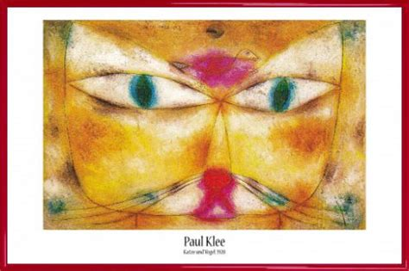

Le tableau de PAUL KLEE s’appelle : Le chat et l’oiseau
Voici 4 émotions. Entoure celle(s) que tu ressens en voyant cette œuvre.

La joie  La tristesse | 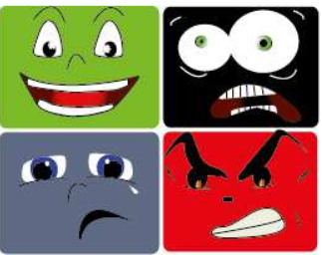 | La peur  La colère

Décris le tableau :
Je vois…………………………………………………………………………………………………………………………………………
Ecris les couleurs que tu vois
……………………………………………………………………………………………………………………………………………………..
Où se trouve l’oiseau ?
…………………………………………………………………………………………………………………………………………………….
Décris la tête du chat. Utilise les mots : les yeux, les moustaches, le front, grands, verts, bleus, grandes
…………………………………………………………………………………………………………………………………………………………………………………………………………………………………………………
Réalisation plastique
Matériel : De la terre du jardin dans une barquette avec un peu d’eau.
Un morceau d’éponge ou un petit bout de tissu
Des crayons de couleur : vert, bleu, rose
Avec tes crayons de couleurs, colorie la tête du chat comme sur le modèle.
Avec la terre et l’éponge ou le tissu, colorie la tête du chat.

